《〈英德市横石水镇镇区控制性详细规划〉HSS01（44-48）、HSS02单元修编》
批前公示

《〈英德市横石水镇镇区控制性详细规划〉HSS01（44-48）、HSS02单元修编》草案已编制完成，根据《中华人民共和国城乡规划法》第二十六条、《广东省城乡规划条例》第二十四条及《关于加强和改进控制性详细规划管理若干指导意见（暂行）》规定，现将成果予以公示，广泛征求公众的意见和建议。具体事项如下：
一、项目名称
《〈英德市横石水镇镇区控制性详细规划〉HSS01（44-48）、HSS02单元修编》
二、公示时间
从2026年9月11日至2026年10月11日，共30天。
三、公示媒介
英德市人民政府网站：http://www.yingde.gov.cn/
四、规划内容及主要图纸
（一）规划范围
结合英德总规城镇开发边界、高标准农田红线、现行控规道路及近期项目，划定本次规划范围，具体为东至X410及镇区道路、南、西至城镇开发边界，北至镇区道路及S252，总用地面积为37.09公顷。
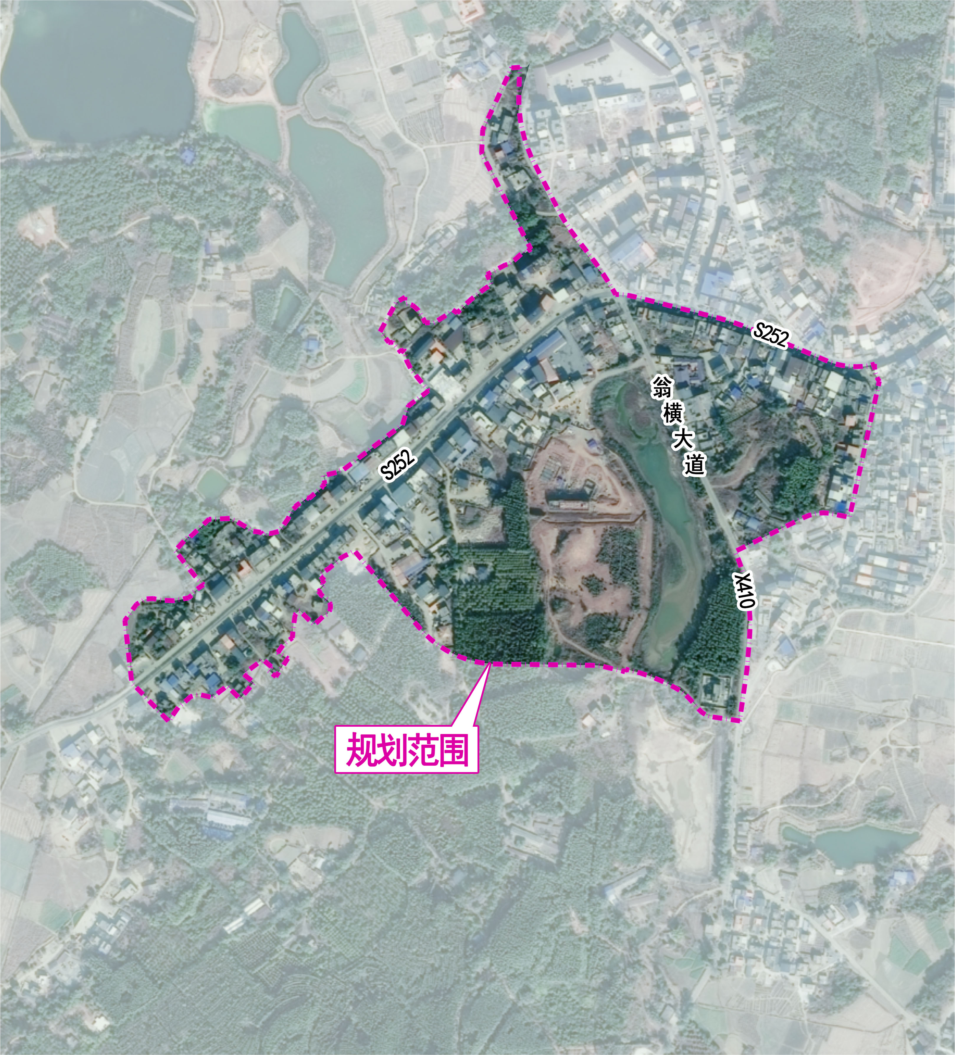
（二）规划定位
镇域生态农业、旅游业发展的服务核心承载区，镇区西部设施完善、环境优美的宜居社区。
（三）用地布局
规划区总用地37.09公顷，其中建设用地32.97公顷，占总用地的88.9%；非建设用地4.12公顷，占总用地的11.1%。
城市建设用地32.97公顷，其中居住用地19.61公顷，占城市建设用地的59.48%；公共管理与公共服务用地3.36公顷，占城市建设用地的10.2%；商业服务业用地2.56公顷，占城市建设用地的7.78%；交通运输用地5.35公顷，占城市建设用地的16.23%；公用设施用地0.49公顷，占城市建设用地的1.5%；绿地与开敞空间用地1.59公顷，占城市建设用地的4.83%。
城乡用地汇总表
 | 类别代码 |  | 类别名称 | 用地面积  （hm2） | 占城市建设  用地比例 | 占城乡建设  用地比例
城市建设用地 | 07 |  | 居住用地 | 19.61 | 59.48% | 52.87%
城市建设用地 | 其中 | 070102 | 二类城镇住宅用地 | 19.61 | 59.48% | 52.87%
城市建设用地 | 08 |  | 公共管理与公共服务用地 | 3.36 | 10.20% | 9.06%
城市建设用地 | 其中 | 0801 | 机关团体用地 | 0.23 | 0.69% | 0.61%
城市建设用地 | 其中 | 0804 | 教育用地 | 3.14 | 9.51% | 8.45%
城市建设用地 | 09 |  | 商业服务业用地 | 2.56 | 7.78% | 6.91%
城市建设用地 | 其中 | 0901 | 商业用地 | 2.21 | 6.70% | 5.96%
城市建设用地 | 其中 | 090105 | 公用设施营业网点用地 | 0.35 | 1.07% | 0.95%
城市建设用地 | 12 |  | 交通运输用地 | 5.35 | 16.23% | 14.42%
城市建设用地 | 其中 | 1207 | 城镇村道路用地 | 5.3495 | 16.23% | 14.42%
城市建设用地 | 13 |  | 公用设施用地 | 0.49 | 1.50% | 1.33%
城市建设用地 | 其中 | 1303 | 供电用地 | 0.4943 | 1.50% | 1.33%
城市建设用地 | 14 |  | 绿地与开敞空间  用地 | 1.59 | 4.83% | 4.29%
城市建设用地 | 其中 | 1401 | 公园绿地 | 1.20 | 3.63% | 3.23%
城市建设用地 | 其中 | 1403 | 广场用地 | 0.39 | 1.20% | 1.06%
城市建设用地 | 城市建设用地 |  |  | 32.97 | 100.00% | 88.90%
城乡用地 | - |  | 建设用地 | 32.97 |  | 88.90%
城乡用地 | 其中 | - | 城市建设用地 | 32.97 |  | 88.90%
城乡用地 | - |  | 非建设用地 | 4.12 |  | 11.10%
城乡用地 | 其中 | 0301 | 乔林林地 | 1.37 |  | 3.69%
城乡用地 | 其中 | 1703 | 水库水面 | 2.75 |  | 7.41%
总用地面积 |  |  |  | 37.09 |  | 100.00%

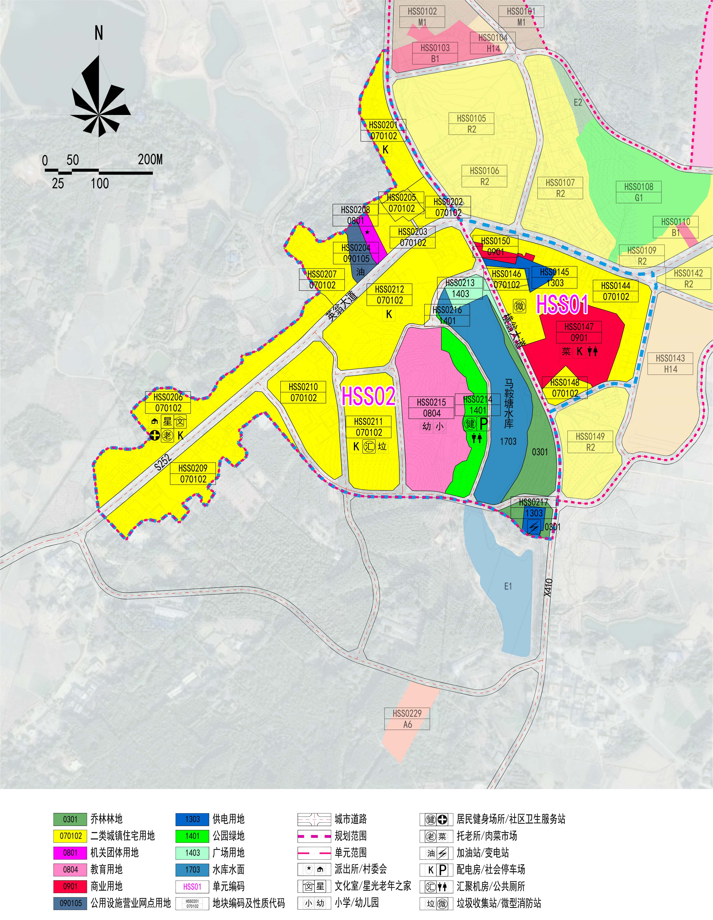
土地利用规划图
（四）综合交通规划
1.对外交通
依托S252和X410（横翁大道）对外交通联系。结合现状派出所对出公交站设置招呼站，满足少量汽车客运需求。

2.对内交通
依托“十字交叉”干路，形成干路、支路两级路网体系。其中干路为S252（20米）、横翁大道（16米/12米），支路为12米道路及7米道路。
3.交通设施规划
设置社会停车场1处、加油站1处、公交停靠站4处。
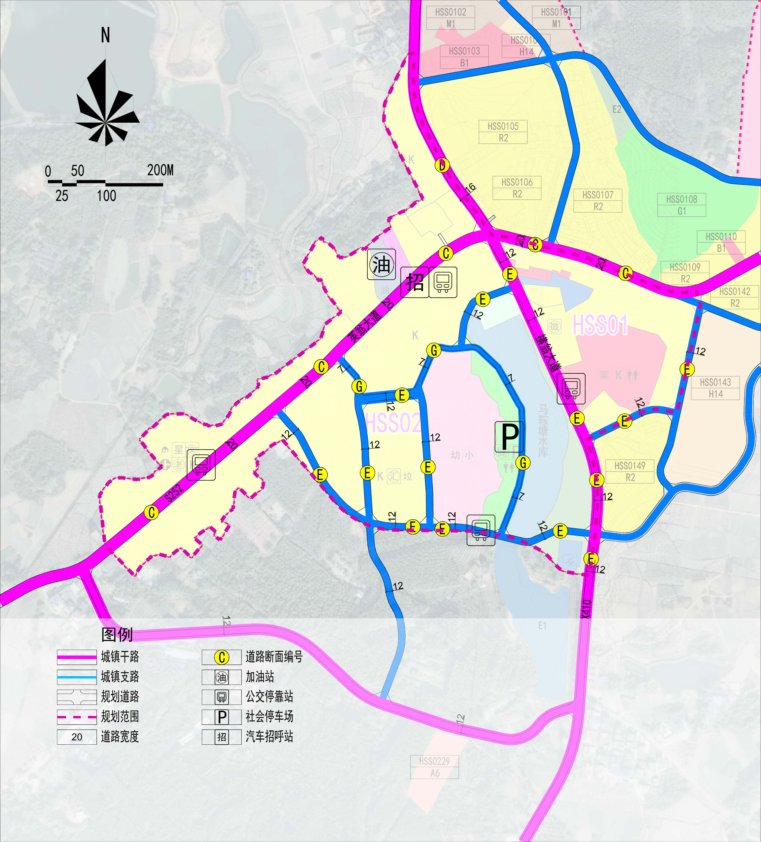
（五）公共服务设施规划
规划设置10处公共服务设施，分别为派出所1处、村委会1处、星光老年之家1处、文化室1处、幼儿园1处、小学1处、居民健身场所1处、社区卫生服务站1处、托老所1处及肉菜市场1处。
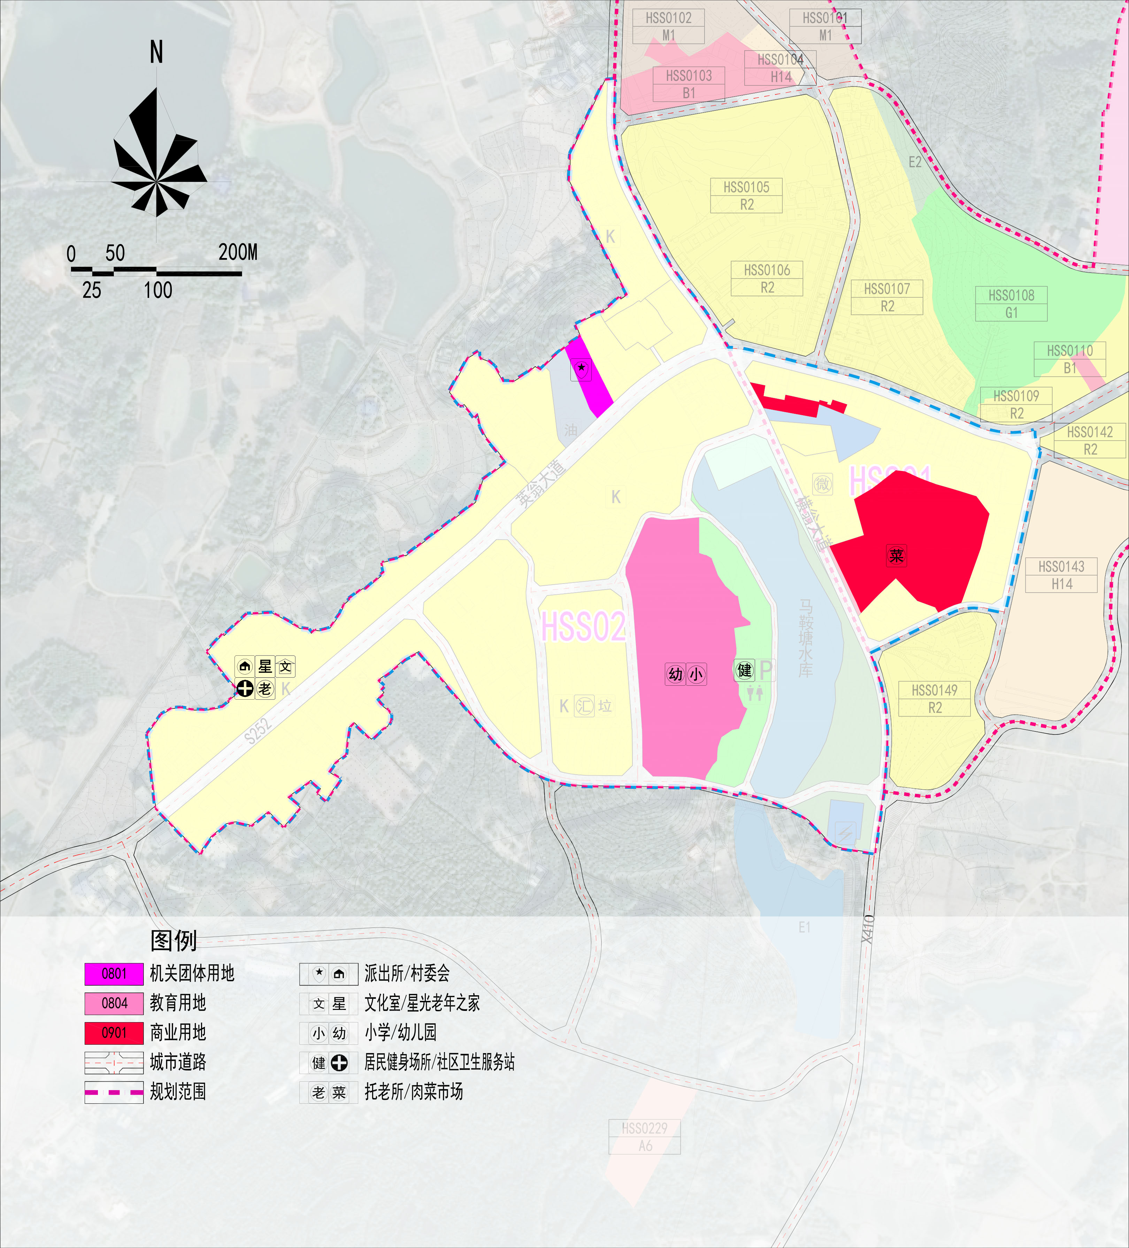
公共服务设施规划图

五、公示意见反馈方式
公示期间，广大市民可通过以下方式参与并反馈意见：
公示受理部门：英德市横石水镇人民政府
联系电话：0763-2671019
通信地址：广东省清远市英德市横石水镇人民政府‌[来信请在信封注明：《〈英德市横石水镇镇区控制性详细规划〉HSS01（44-48）、HSS02单元修编》草案公示反馈意见]。
邮政编码：513000
邮箱：582496160@qq.com邮件注明：《〈英德市横石水镇镇区控制性详细规划〉HSS01（44-48）、HSS02单元修编》草案公示反馈意见
公示地点：英德市人民政府网站：http://www.yingde.gov.cn/
欢迎社会各界对本规划方案提出宝贵意见，并请留下相应的联系方式。感谢您对《〈英德市横石水镇镇区控制性详细规划〉HSS01（44-48）、HSS02单元修编》工作的参与和支持！

英德市横石水镇人民政府
2026年9月11日

